**Oyun**

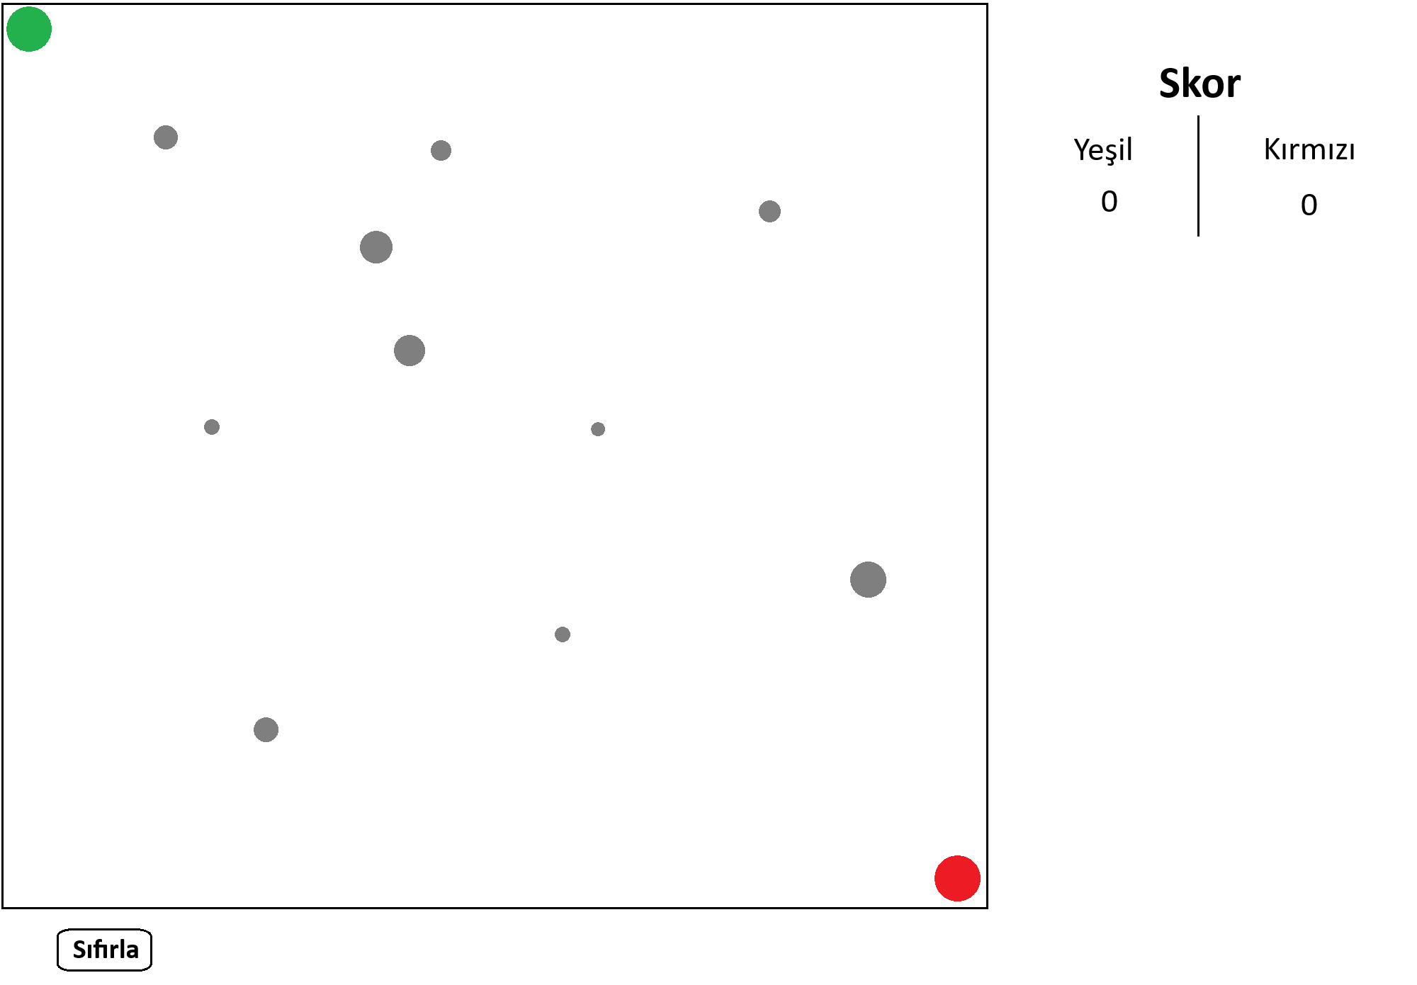

* Sayfa yüklendiğinde oyuncular resimdeki gibi konumlarda olacak.
* Oyun sahasına rasgele konumlarda yemler olacak..
* 2 oyuncu olacak biri yön tuşlarıyla, diğeri (w,a,s,d) tuşlarıyla hareket edecek.
* Oyuncular çarprazda hareket edebilmelidir.
* Toplar kenarlara gelirse duracak sınırı aşmayacak.
* Topların her biri yediği yemin alanı kadar büyüyecek (topun kendi alanına eklenecek).
* Her yenilen yemin yerine rastgele olarak yenisi eklenecek.
* Toplar büyüdükçe hızları yavaşlayacak.
* Oyuncular çarpışırlarsa alanı büyük olan kazanacak ve skora eklenecek
* Sıfıla butonu olacak bastığımız zaman oyunu ve skoru sıfırlayacak.

Yukarıdaki kurallara uygun olarak

**HTML, CSS, JAVASCRIPT, JQUERY** kullanarak

bir oyun hazırlamanızı rica ediyoruz.